LECCIÓN 5.2 Hoja de trabajo

Araña web

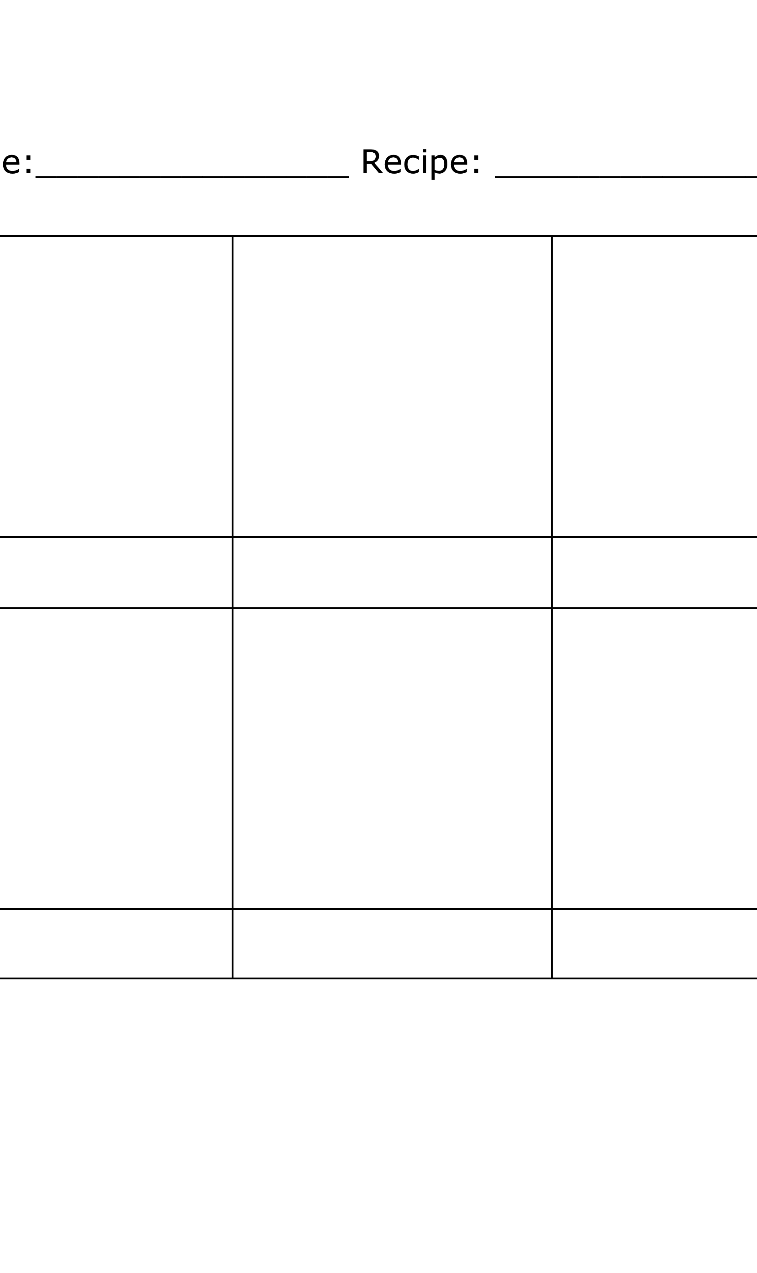

|  |  |
| --- | --- |
| **helado** | **sopa de tomate** |
| **ensalada de fruta** | **sopa de cebolla** |

|  |  |
| --- | --- |
| **pastel** | **sopa de zanahoria** |
| **manzanas al horno** | **sopa de lentejas** |

|  |  |
| --- | --- |
| **panecillos** | **sopa de champiñones** |
| **galletas** | **sopa de garbanzo** |